实验一 各类接口配置

姓名： 郭治洪 班级： 物联网1603 学号：201616070320

地址表
设备 | 接口 | IP 地址 | 子网掩码 | 默认网关
R1-ISP | Fa0/0 | 192.168.254.253 | 255.255.255.0 | 不适用
R1-ISP | S0/0/0 | 10.10.10.6 | 255.255.255.252 | 不适用
R2-Central | Fa0/0 | 172.16.255.254 | 255.255.0.0 | 不适用
R2-Central | S0/0/0 | 10.10.10.5 | 255.255.255.252 | 不适用
S1-Central | VLAN 1 | 172.16.254.1. | 255.255.0.0 | 172.16.255.254
PC 1A | NIC | 172.16.1.1 | 255.255.0.0 | 172.16.255.254
PC 1B | NIC | 172.16.1.2 | 255.255.0.0 | 172.16.255.254
Eagle Server | NIC | 192.168.254.254 | 255.255.255.0 | 192.168.254.253

学习目标
- 在路由器和交换机上配置接口

简介：
本练习将在标准实验拓扑中的路由器和交换机上配置 IP 信息和说明。

任务 1： 在路由器和交换机上配置接口

步骤 1. 在路由器上配置接口
单击路由器 R1-ISP。使用 CLI 选项卡和密码 cisco 登录到路由器。使用enable命令进入特权模式，使用密码 class 进入特权执行模式，使用configure terminal 进入全局配置模式，进入全局配置模式。
1. 由于机器不自带串口网卡因此需要将路由器断电，手工拖入一个串口网卡WIC-1T。如图所示：
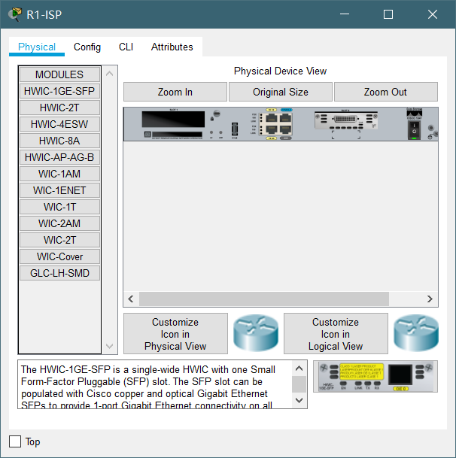
2. 除了可以通过CLI(命令台控制)，还可以直接修改config配置文件。
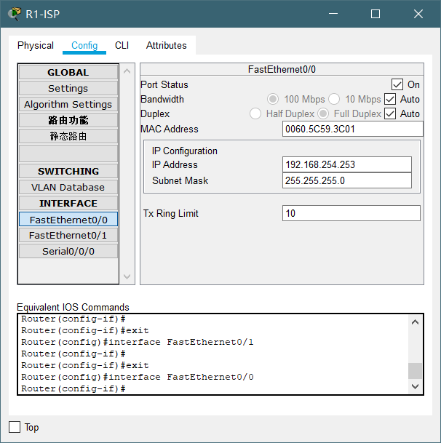
3. 在最新版packet tracer中，描述接口将无法正常使用。
同样在最新版packet tracer中，登陆将不再需要密码。
修改端口要进入到全局配置模式Global Configuration Mode，修改特定接口要注意是否是相应接口，接口是否存在。
输入命令 interface fa0/0 进入 FastEthernet 接口的接口配置模式。注意提示的变化。输入命令 ip address 192.168.254.253 255.255.255.0 以设置 IP 地址和子网掩码。输入命令 description Link to Eagle Server 以描述接口。输入命令 no shutdown 以启用接口。输入命令 exit 返回全局配置模式。
输入命令 interface s0/0/0 进入串行接口的接口配置模式。输入命令 ip address 10.10.10.6 255.255.255.252 以设置 IP 地址和子网掩码。此接口连接串行交叉电缆的 DCE 端。输入命令 clock rate 64000 设置接口提供定时信号。输入命令 description Link to R2-Central 以描述接口。输入命令 no shutdown 以启用接口。输入命令 exit 返回全局配置模式。
按 Ctrl+z 离开配置模式。输入命令 copy running-config startup-config 将更改保存至 NVRAM。在提示出现时按 Enter 确认目的文件名。
输入命令 show running-config 和 show interfaces 以确认配置。
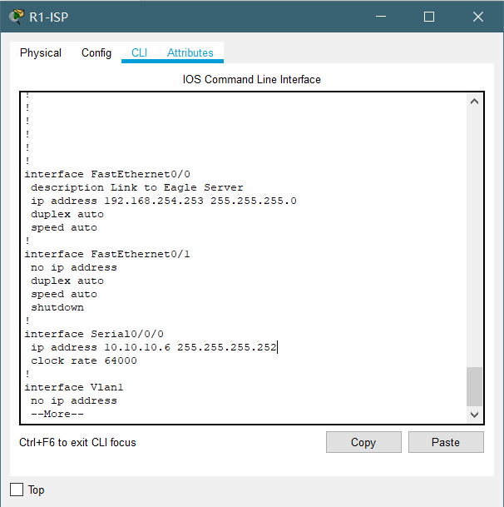
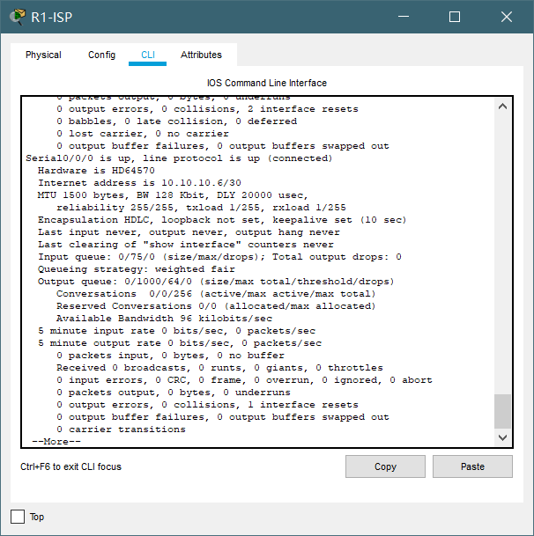

步骤 2. 在其它路由器上配置接口
在路由器 R2-Central 上重复步骤 1，使用上表中的信息配置和验证接口。请注意，路由器 R2-Central 的串行接口连接至串行交叉电缆的 DTE 端。请使用适当的说明 "Link to S1-Central" 和 "Link to R1-ISP"。

步骤 3. 在交换机上配置接口
单击交换机 S1-Central。使用 CLI 选项卡和密码 cisco 登录到交换机。使用密码 class 进入特权执行模式。进入全局配置模式。输入命令 interface vlan 1 进入管理 vlan 接口的接口配置模式。注意提示的变化。输入命令 ip address 172.16.254.1 255.255.0.0 以设置 IP 地址和子网掩码。输入命令 no shutdown 以启用接口。输入命令 exit 以返回全局配置模式。 输入命令 ip default-gateway 172.16.255.254 以设置要用于到达非本地子网中设备的地址。
按 Ctrl+z 离开配置模式。输入命令 copy running-config startup-config 将更改保存至 NVRAM。在提示出现时按 Enter 确认目的文件名。
输入命令 show running-config 验证配置。
其他配置部分不再提供截图，原理类似。
注意：主机名、密码、标语和说明区分大小写
网络拓补图如下所示：
